Mehevä konjakkikakku
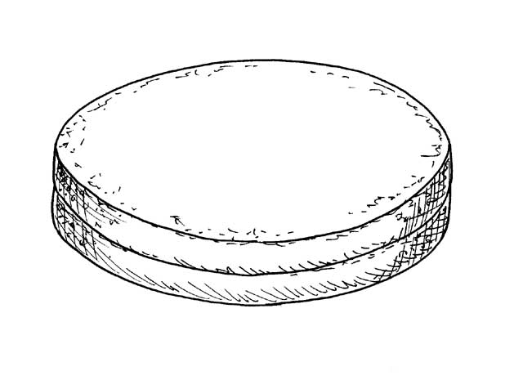
Pohja:
175 g voita
2 dl sokeria
3 kananmunaa
1 tl leivinjauhetta
3 dl vehnäjauhoja

Kahvikostutus:
4 dl vahvaa kuumaa kahvijuomaa
2 dl sokeria
2 rkl konjakkia

Koristeeksi 2 dl kuohukermaa vaahdotettuna

1. Varaa aineet ja välineet.
2. Kytke uuniin lämpö 175 astetta.
3. Voitele ja korppujauhota pyöreä kakkuvuoka.
4. Mittaa valmiiksi 3 dl vehnäjauhoja ja 1 tl leivinjauhetta.
5. Vatkaa 175 g voita ja 2 dl sokeria vaahdoksi.
6. Lisää 3 munaa yksitellen välillä hyvin vatkaten.
7. Lisää taikinaan jauhot. Sekoita puuhaarukalla.
8. Kypsennä kakku 175 asteen lämmössä noin 45 minuuttia.
9. Kumoa kakku vuuasta. Pese ja kuivaa vuoka.
10. Nosta jäähtynyt kakku takaisin vuokaan.
Kahvikostutus:
- Mittaa kulhoon 4 dl kuumaa, vahvaa kahvijuomaa. Lisää 2 dl sokeria ja
2 rkl konjakkia. Sekoita. Kaada liemi kakkuvuokaan. Anna kakun kostua kylmässä vähintään vuorokausi peitettynä.
- Kumoa kakku ja koristele kermavaahdolla.

VARAA TYÖVÄLINEET
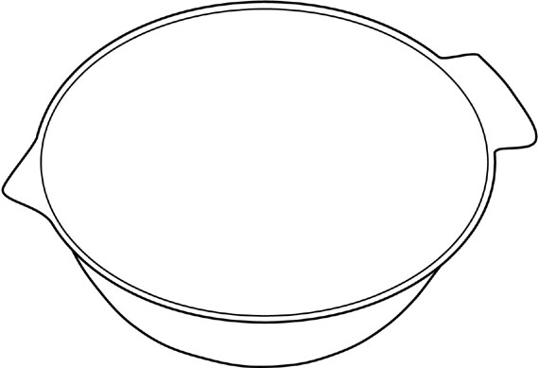  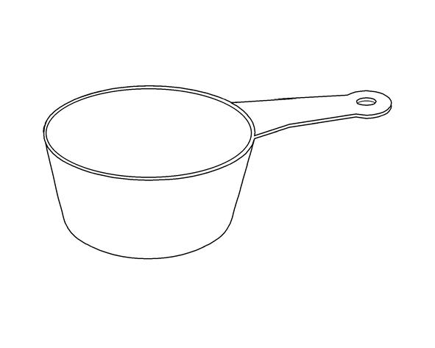  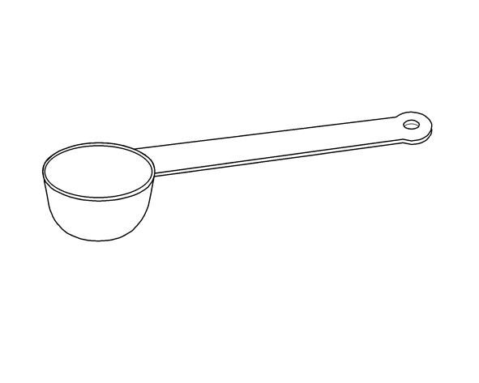  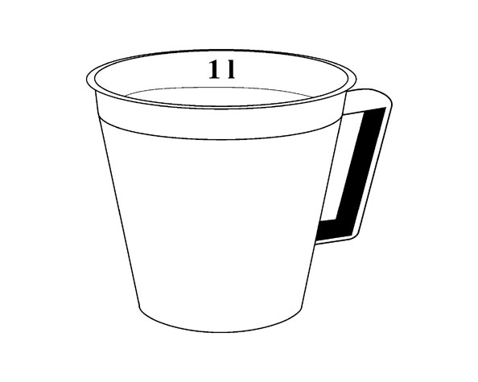  KULHO | DL | TL | TERÄSMITTA
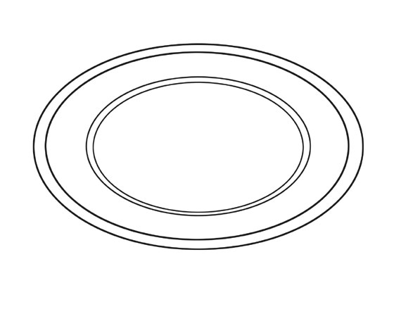  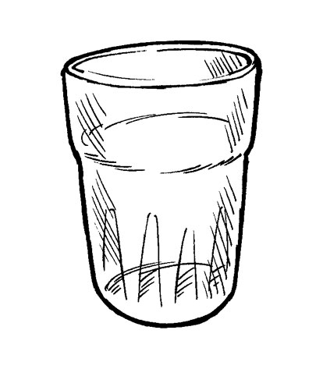    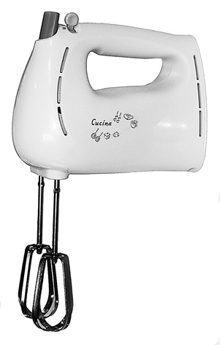  LAUTANEN | LASI | SÄHKÖVATKAIN | PUUHAARUKKA


KAKKUVUOKA

VARAA AINEET
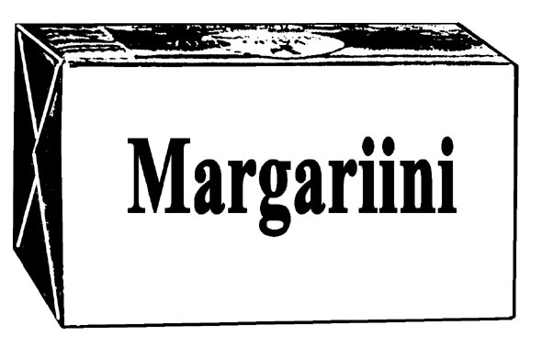    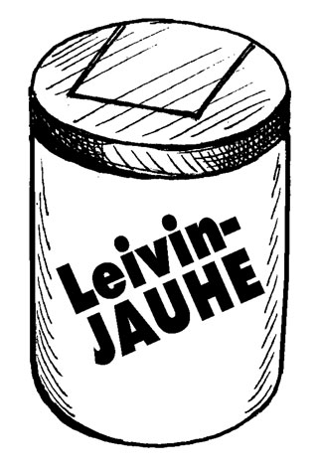  MARGARIINI | 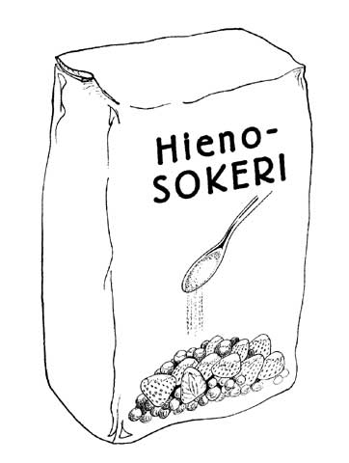  SOKERI | MUNAT | LEIVINJAUHE
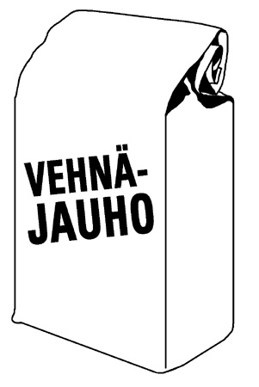  VEHNÄJAUHO | 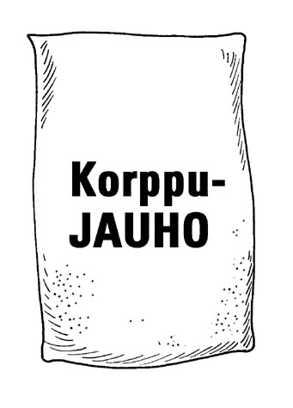  KORPPUJAUHO

VOITELE JA KORPPUJAUHOTA KAKKUVUOKA.

KYTKE UUNIIN LÄMPÖ 175 ASTETTA.
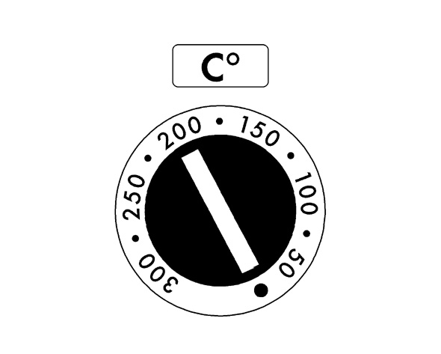
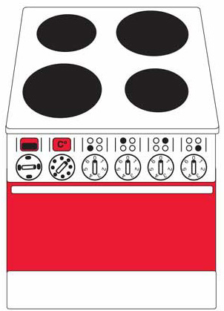

MITTAA TERÄSMITTAAN 1 TL LEIVINJAUHETTA. 1.

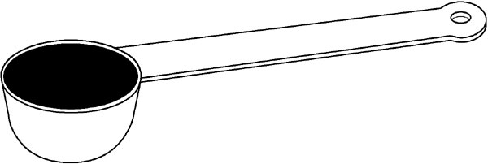

LISÄÄ TERÄSMITTAAN 3 DL VEHNÄJAUHOJA. 2.
SEKOITA.
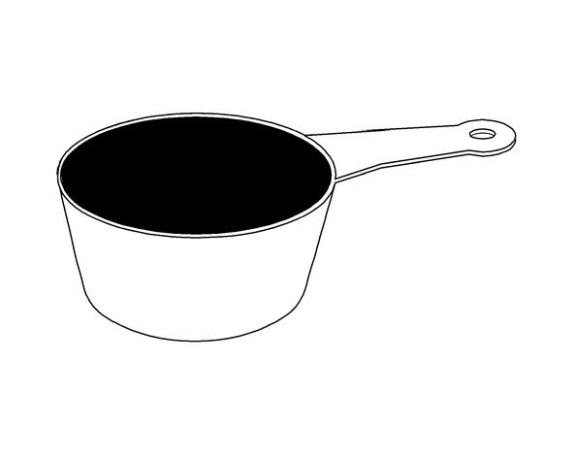
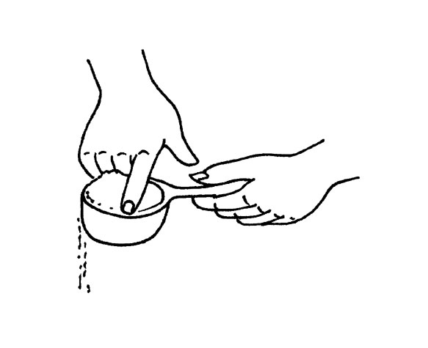

MITTAA KULHOON 175 G MARGARIINIA. 3.

LISÄÄ KULHOON 2 DL SOKERIA. 4.

VATKAA MARGARIINI JA SOKERI VAAHDOKSI. 5.
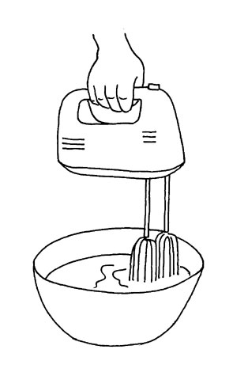

LISÄÄ 3 MUNAA YKSITELLEN VÄLILLÄ 6.

HYVIN VATKATEN.
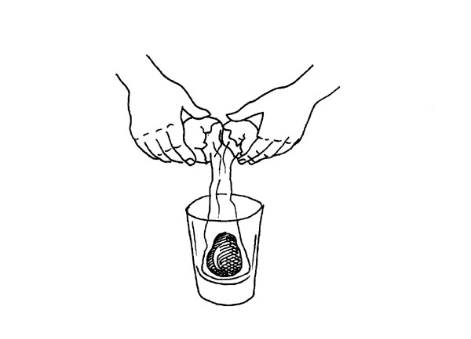

LISÄÄ JAUHOSEOS TAIKINAAN PUUHAARUKALLA. 7.

KAADA TAIKINA KAKKUVUOKAAN. 8.

PAISTA KAKKUA 175 ASTEEN LÄMMÖSSÄ 9.
UUNIN ALAOSASSA 45 MINUUTTIA.
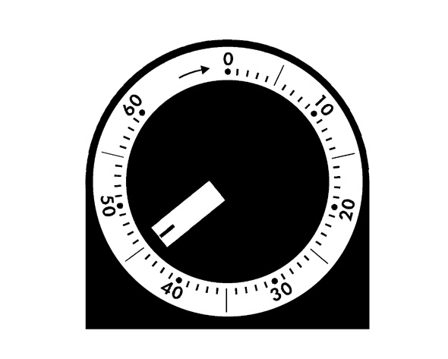
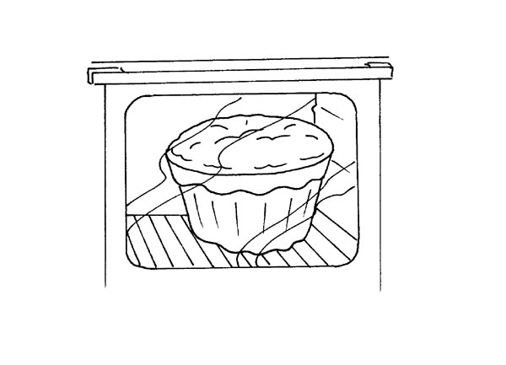
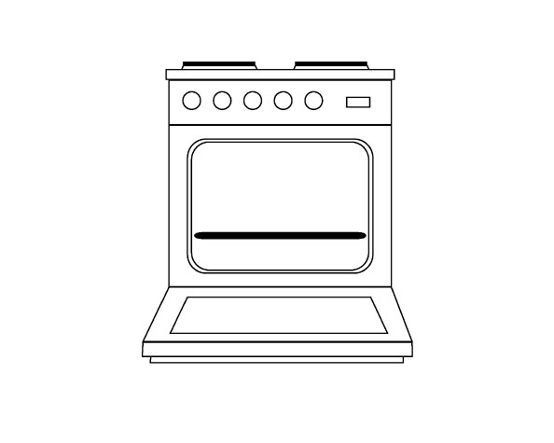

ANNA KAKUN JÄÄHTYÄ 10 MINUUTTIA. KUMOA KAKKU. 10.
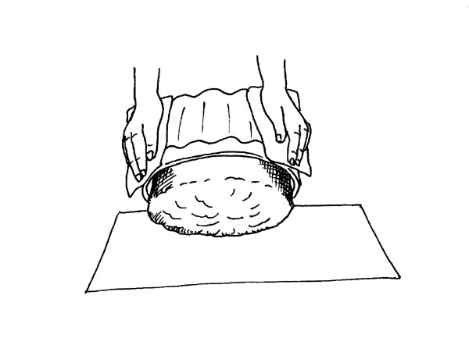
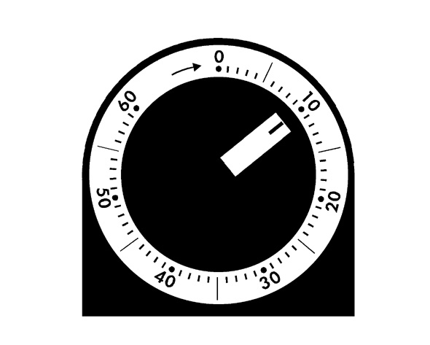

PESE KAKKUVUOKA 11.
JA LAITA KAKKU TAKAISIN VUOKAAN.

MITTAA KULHOON 4 DL VAHVAA KAHVIJUOMAA. 12.
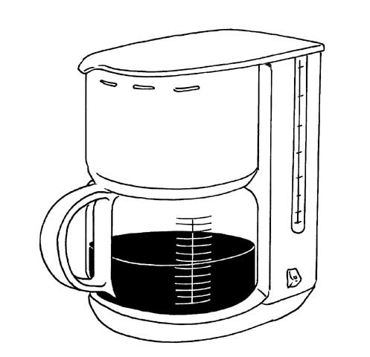

LISÄÄ KAHVIN JOUKKOON 2 DL SOKERIA. 13.

LISÄÄ KAHVIN JOUKKOON 2 RKL KONJAKKIA. SEKOITA. 14.

KAADA LIEMI KAKUN PÄÄLLE JA ANNA KAKUN IMEYTYÄ JÄÄKAAPISSSA VÄHINTÄÄN SEURAAVAAN PÄIVÄÄN. 15.
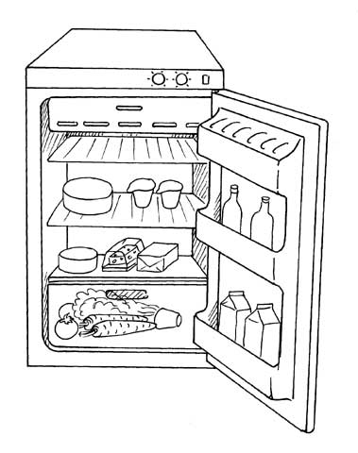

KUMOA KAKKU JA KORISTELE KERMAVAAHDOLLA. 16.
